Reiki Nytt, januari, 2011

Innehåll

Mauds reflexioner
Grupp Reiki

Reiki kurser i Göteborg
Boktips

Kära Reiki-vän!

I skrivande stund ligger i stort sett ett helt nytt år framför oss. Det kan vara lovande, spännande eller vilket adjektiv – och förväntan - du själv önskar sätta på det. Oavsett vad du väljer så är det verkligen något speciellt med ett nytt år. Det erbjuder möjligheter att börja om litet grand eller helt. Alla dessa nyårslöften som avges är väl ett typiskt tecken på detta. Tidningarna är fulla med exempel på vad folk har lovat etc och vi är egentligen ganska lika allihop. De flesta vill leva litet bättre, sköta sig litet bättre, göra saker litet bättre, koppla av mer, leka mer, dansa mer, sjunga mer, ha bättre balans i livet…. än förra året. Det ligger något ytterst positivt i detta att begrunda vad livet hittills resulterat i och se om man kan göra något annorlunda som skulle kännas bättre. Det ligger i människans natur att utvecklas men också att ta sig tid att utvärdera vad som gjorde att man hamnat där man är. Det är spännande att inse att man själv påverkar sitt liv genom sina intentioner, tankar och känslor.☺

Det är positivt att det kommer fram mycket nya forskningsresultat på vad som är bra för oss. Mycket tack vare intressanta personer som vågat sticka ut huvudet och rekommendera nya matvanor för att hitta en friskare livsstil har fokuseringen på nytänkande lett till nya forskningsintressen. Visserligen forskas det inom väldigt smala områden som ibland känns löjliga – men det är fantastiskt mycket bättre än ingen insikt alls om att det är viktigt vad vi stoppar i oss. Eller är det så? Både ja och nej. Fokus under de senaste åren på att äta lokalt producerade matvaror och att äta med inriktning på giftfritt och kanske t o m GMO-fritt har satt luppen på matens kvalitet. Att vi värderar oss själva så högt att endast det bästa är gott nog för det jag stoppar i mig är sannolikt väldigt viktigt.

Sökningar på nätet om näringsvärde i maten idag jämfört med för 50 år sedan ger många intressanta resultat. Det som slår mig är att allt idag skall vara bevisat med en utredning för att vara sant. Vem som finansierat utredningen framgår inte alltid men verkar vara direkt avgörande för vilket resultat som redovisas. Vem skall man då tro på? Vems sanning är det som gäller? Eget sunt förnuft är inte så dumt. Exempel på publicerade medicinska forskningsresultat 2010: ”Folk som är utsövda upplevs vackrare av andra”.(hört talas om skönhetssömn?) ”Fysisk aktivitet gör att man mår bättre”. Jaaaa!

Nyligen kom en rapport som jag också tycker verkar sann! Det var en undersökning av friska 100-åringar där man försökt hitta ”minsta gemensamma nämnare” till hälsa i kombination med den höga åldern. Man fann inte någon annan gemensam faktor än att de som hade en god självkänsla, följde det de kände var rätt och roligt och var nöjda med och i sitt liv var i stor och hälsosam majoritet. Bland dessa fanns rökare, de som druckit alkohol, ätit för mycket tillsammans med dem som skött sig mycket bra och motionerat.

Att lita på sitt eget omdöme, uppskatta sig själv, vara aktiv, nyfiken och intresserad och göra roliga saker är närande. Att uttrycka sig kreativt (t.ex. dansa, måla och sjunga i kör) rankas högt på ”må bra aktivtetslistor” i olika rapporter. Att ge sig Reiki-behandlingar skulle också hamna högt upp om det hade funnits med på listorna. Anledning är att Reiki bygger vår självkänsla genom att hjälpa oss att hitta vem vi är innerst inne och att vi vågar leva det fullt ut. Sen får framtida forskning visa om vi lever friska länge! Den som lever får se!

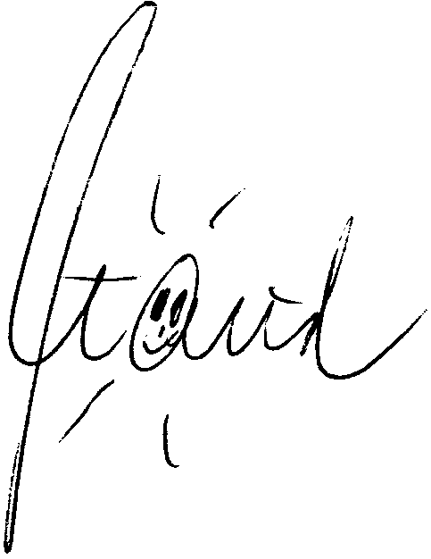Jag önskar Dig ett fantasiskt fint 2011!

Göteborg - Grupp-Reiki igen! ☺

Våren är tid för grupp-Reiki! Kom du också och njut i glädjefylld och närande samvaro över en kopp te eller kaffe och så en härlig omgång Reiki tillsammans med trivsamma, goa människor på Hotell Vasa, Viktoriagatan 6, kl 18.30 – 21 (senast). Skriv in följande tillfällen i almanackan på en gång!

- Tisdag 11 januari
- Onsdag 9 februari
- Tisdag 8 mars
- Onsdag 6 april
- Tisdag 3 maj
- Onsdag 8 juni

Dessa tillfällen ger livslust och energi utöver det mesta man kan få en ”vanlig” kväll. Delad glädje du vet! Tag med dina Reiki-vänner, filt och kudde eller något som gör vistelsen på träborden bekväm och skön. Enkel fika ingår. Du behöver inte anmäla i förväg. Priset är SEK 100:-/gång eller SEK 400:- för vårens alla 6 gånger. VÄLKOMMEN!

Seminarietillfällen i Göteborg

I vår planerar jag tre grundkurser i Reiki i Göteborg den:

5-6 februari
9-10 april och
21-22 maj.

Har du släktingar eller vänner som du tror eller vet vill gå en kurs så var snäll och säg till dem. Jag har inga fria presentationer utöver vad som sägs på hemsidan. De är välkomna att ringa eller eposta om de vill ha mer information än den du kan ge.

Vårens två fortsättningskurser blir den

12-13 februari och
14-15 maj!

I tider av förändring (Boktips)

Den så kallade maya-kalenderns tideräkning slutar enligt en del experter i november 2011 (andra säger 2012). Vad händer sedan då? Är det en ny domedag? Det vet man inte mycket om. Det enda man kan säga är att maya-kalenderns tidsväxlingar alltid sägs ha inneburit förändringar för utvecklingen på jorden. Denna gång tror man att det innebär att ett nytt medvetande kan komma att utvecklas bland jordens befolkning. Svensken Carl Johan Calleman har skrivit en intressant bok med en ny utvecklingsteori baserad på Mayakalendern (i stället för Darwins). Läs gärna hans ”Vårt intelligenta universum: hur kvantteori och mayakosmologi förklarar livets uppkomst och evolution” om du är intresserad av nya teorier om vår biologiska utveckling.

Fram tills vi hörs/ses igen – unna dig Reiki regelbundet och må väl! ☺

